Chương 1

Phần CSDL :

* Thiết kế và cài đặt CSDL
* Tạo Khóa Ngoại
* Tạo Ràng Buộc : check Số Điện Thoại
* Chuẩn bị thông tin để nhập dữ liệu
* Tạo Thủ Tục,Hàm:
  + Kiểm tra mã khách hàng sử dụng thủ tục có return .
  + Kiểm tra tên khách hàng , căn cước công dân, email, số điện thoại sử dụng hàm vô hướng lồng thủ tục .
  + Xuất khách hàng sử dụng hàm lồng thủ tục.
  + Xóa khách hàng sử dụng thủ tục.
  + Thêm khách hàng sử dụng thủ tục.
  + Sửa khách hàng sử dụng thủ tục.
  + Tìm kiếm khác hàng theo mã khách hàng sử dụng hàm lồng thủ tục.
  + Tìm kiếm khác hàng theo email khách hàng sử dụng hàm lồng thủ tục.
  + Tìm kiếm khác hàng theo số điện thoại khách hàng sử dụng hàm lồng thủ tục,truy vấn có sử dụng right join và inner join.
  + Tìm Kiếm theo tên khách hàng in ra khách hàng đang thuê phòng nào và loại phòng gì sử dụng hàm lồng thủ tục.
  + Tìm số hóa đơn mà khách đó có theo tên và in ra các hóa đơn mà khách hàng đang sở hửu sử dụng hàm lồng thủ tục ,sử dụng truy vấn có left join.
  + Tìm số phiếu thuê mà khách hàng đó thuê theo tên và in ra số phiếu mà khách hàng đang sở hửu sử dụng hàm lồng thủ tục ,sử dụng truy vấn có left join.
* Tạo các thủ tục, hàm kiểm tra, in, xóa, sửa, tìm kiếm, load combobox cho datagridview Khách Hàng.

Phần C#

* Thiết kế chức năng tìm kiếm, lọc theo tên,email , số điện thoại cho Khách Hàng.
* Thiết kế form cài đặt chức năng tra số phiếu thuê, số hóa đơn mà khách hàng đang sở hữu .
* Cài đặt chức năng Xuất khách hàng đang thuê những phòng nào với loại phòng thuộc loại nào.
* Thêm form sizedatabase để up size , decrease size ,Up maxsize ,tạo group,xóa group , add file vào group, xóa file ra khỏi group , load combobox xem dung lượng file , xem thông tin file group và file primary ,log và file phụ ndf.

Chương 2

Create database bằng file primary , log

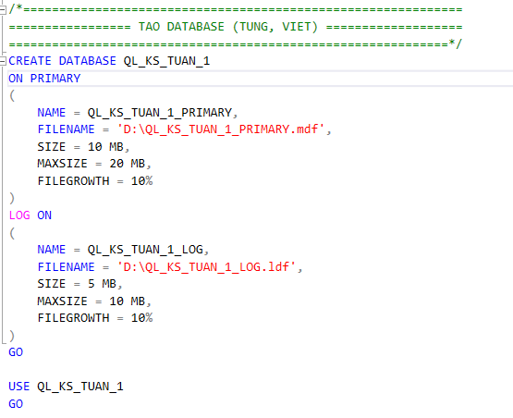

Create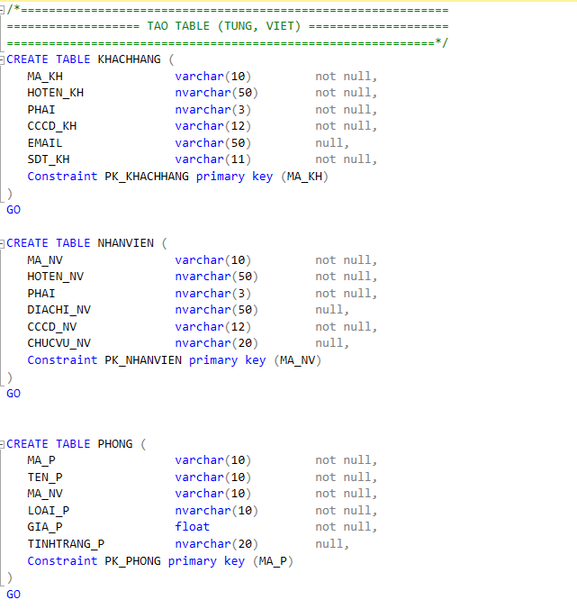 Table

Create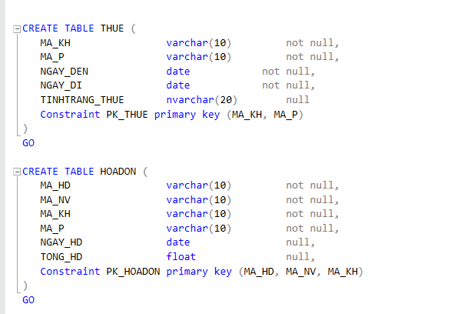 Khóa Ngoại

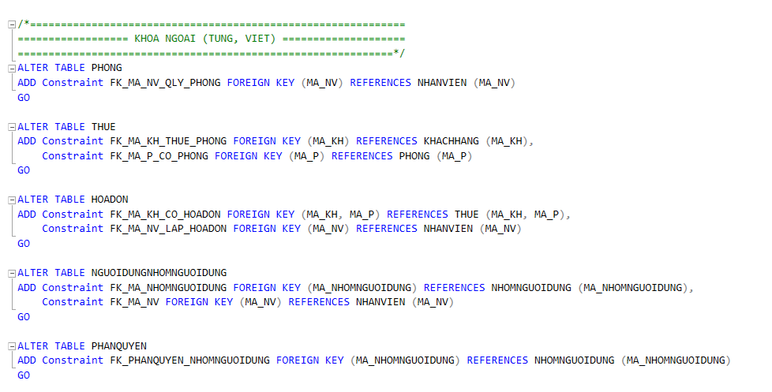

Ràng Buộc :

Proc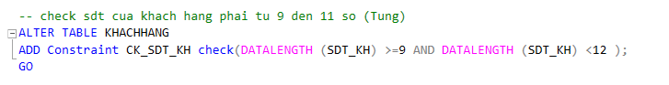 và Function:

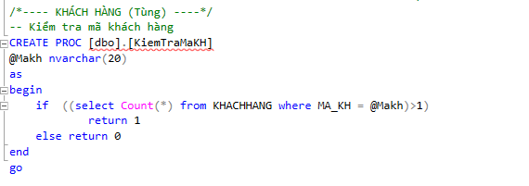

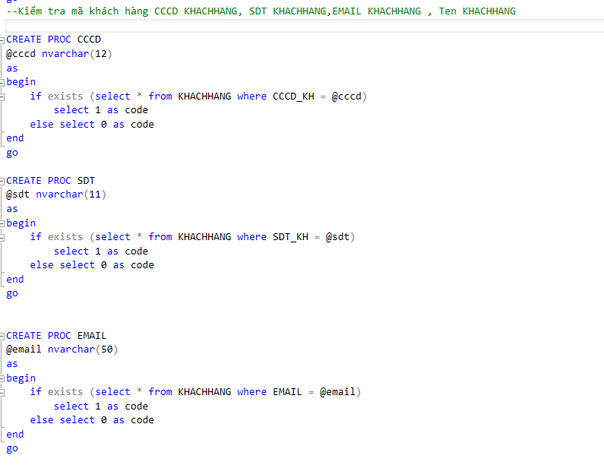

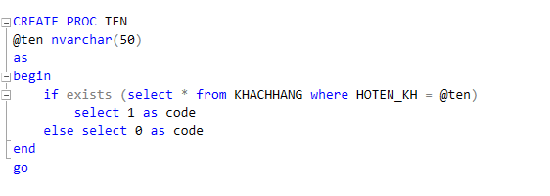

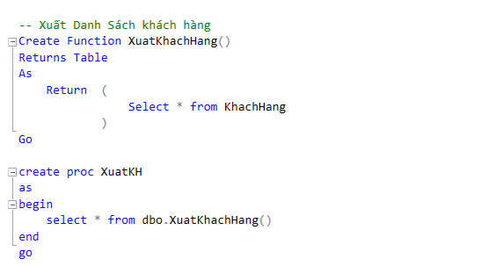

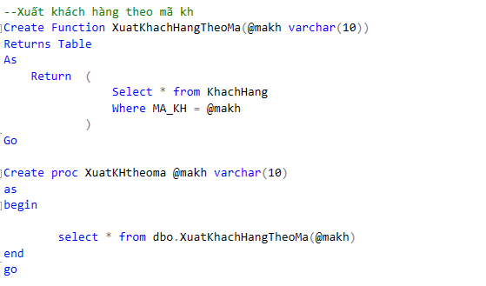

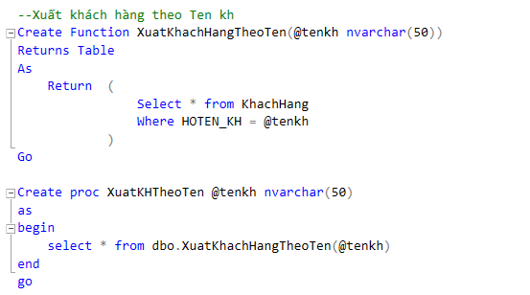

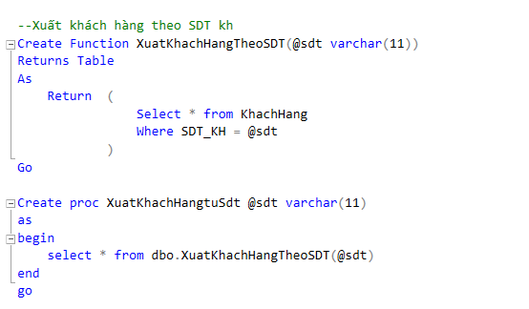

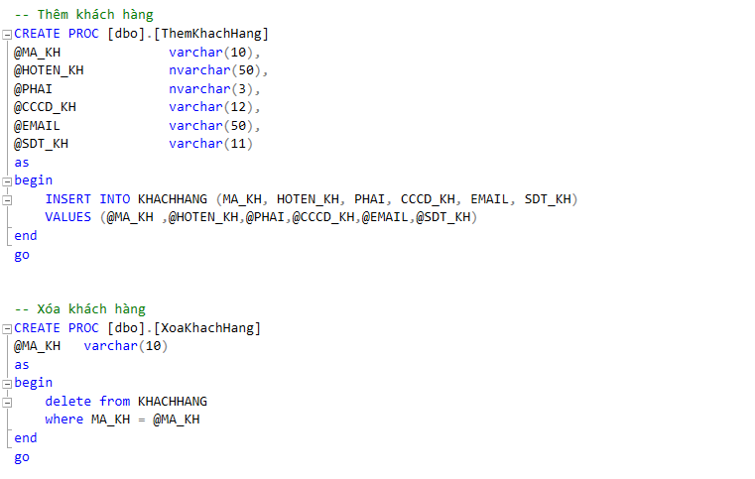

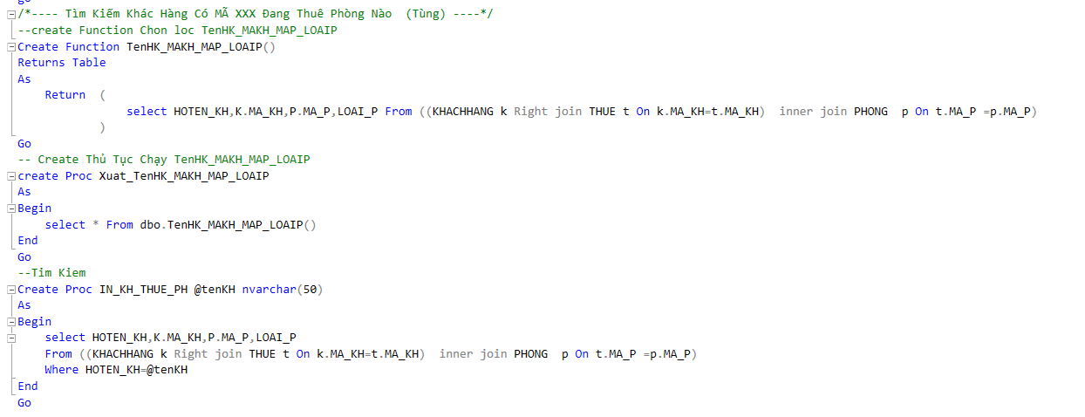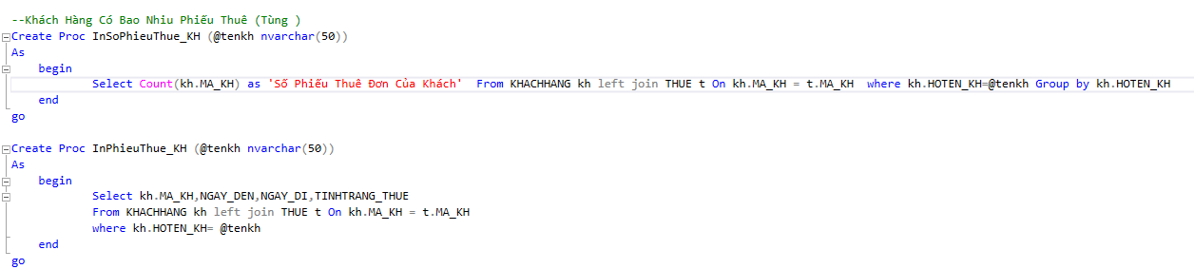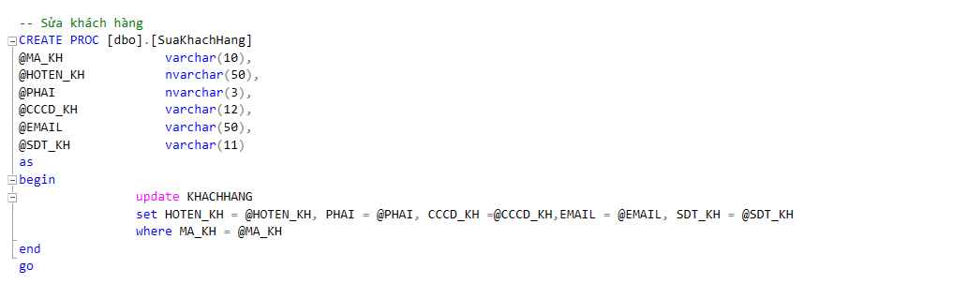

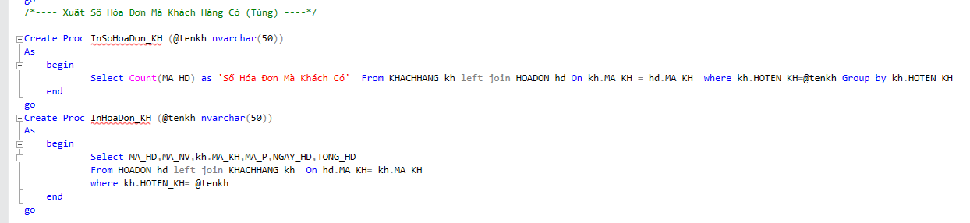

Chương 3

Form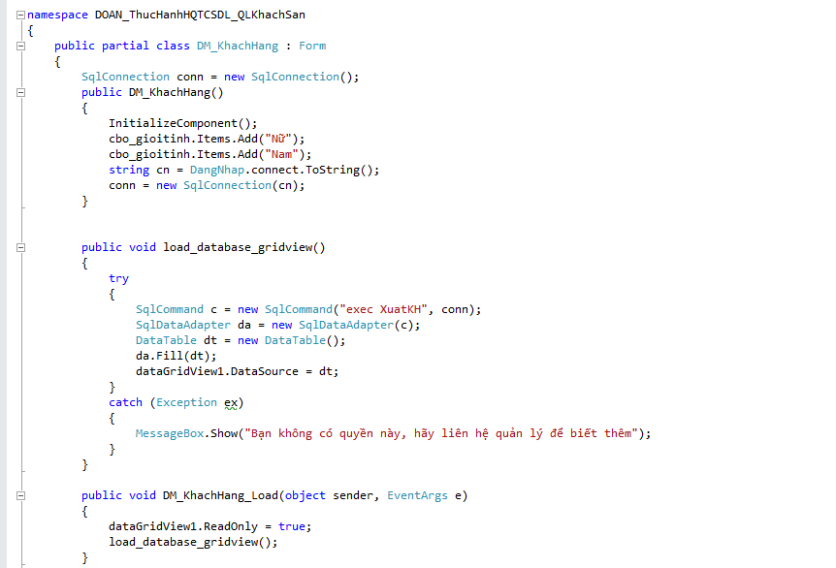 Danh Mục Khách Hàng

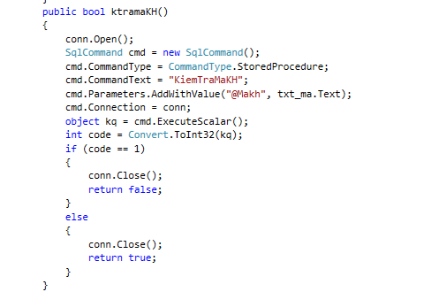

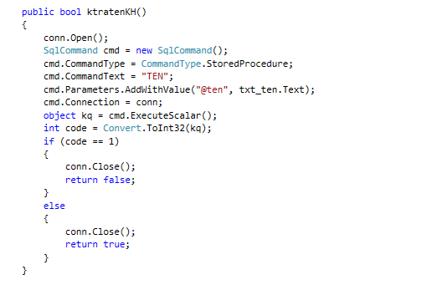

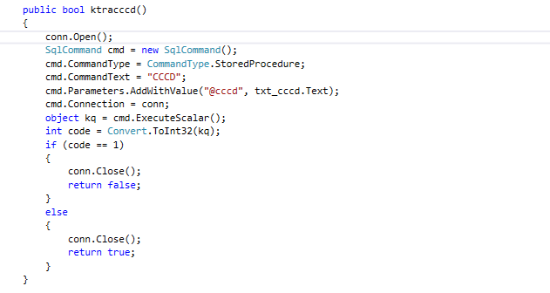

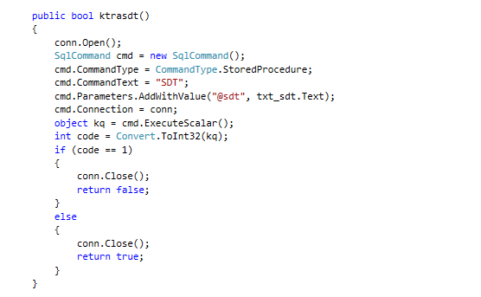



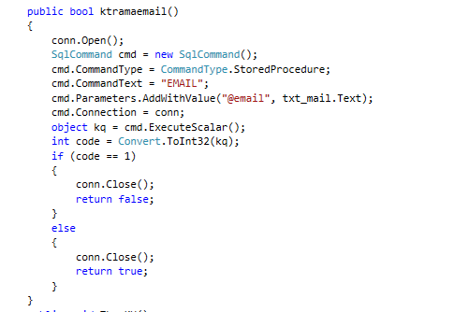

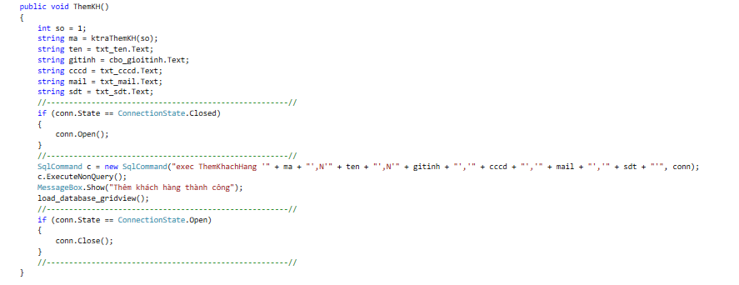

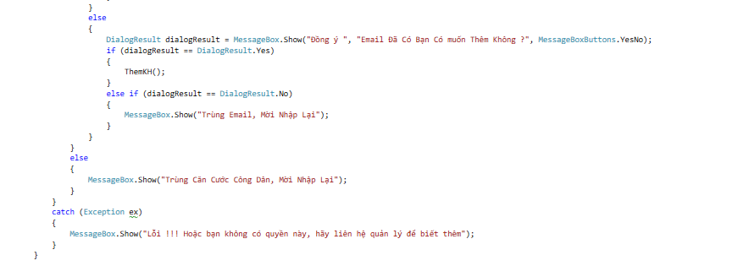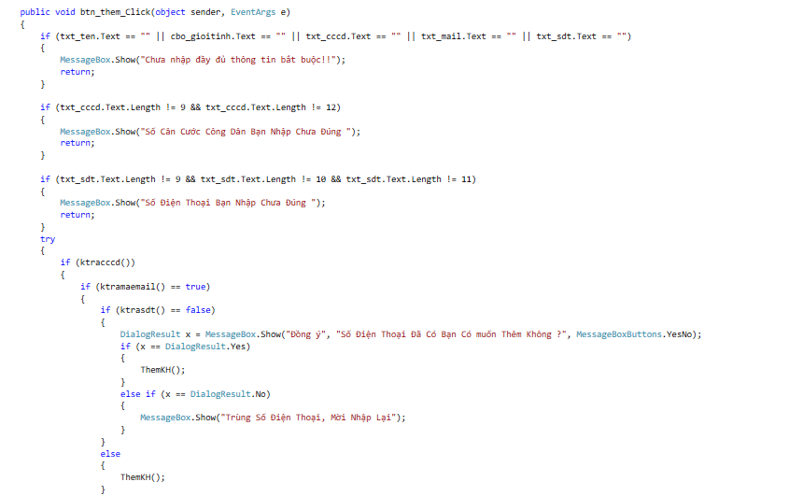

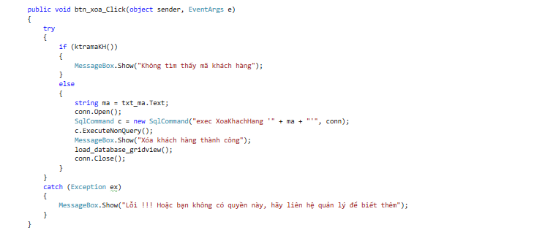

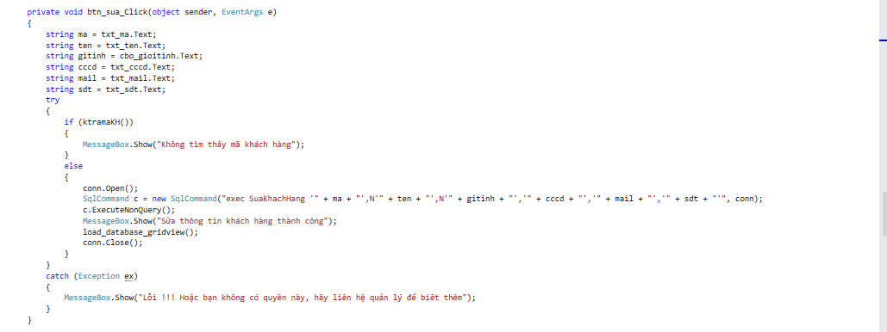

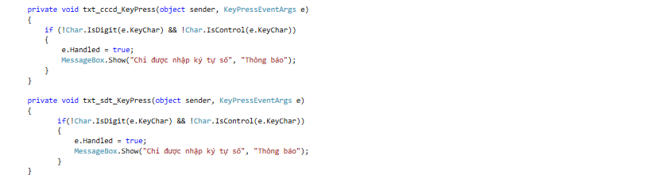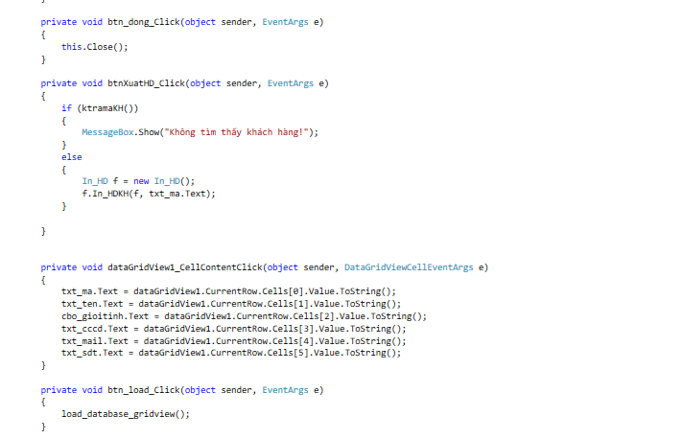

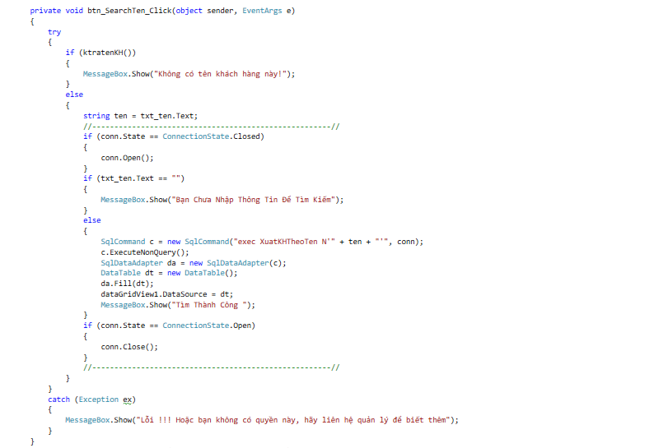

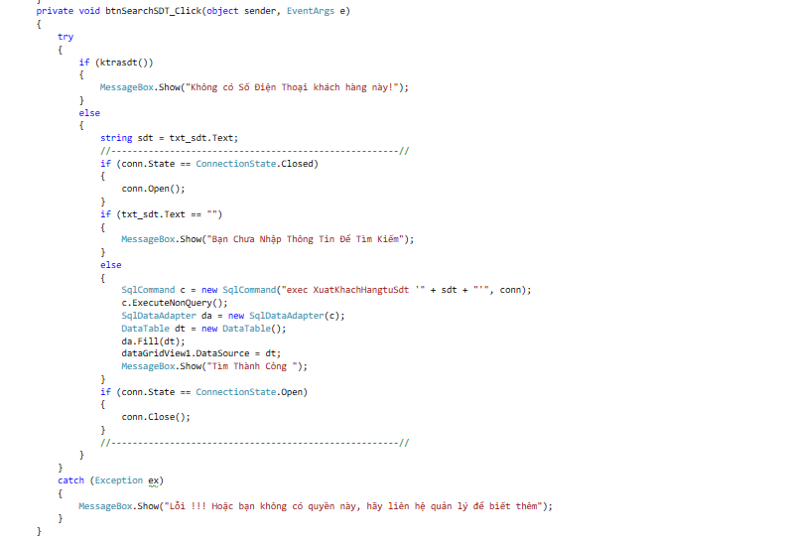

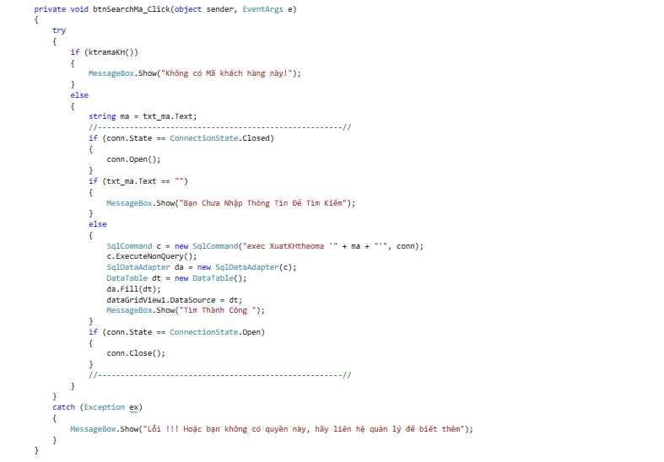

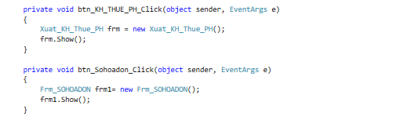

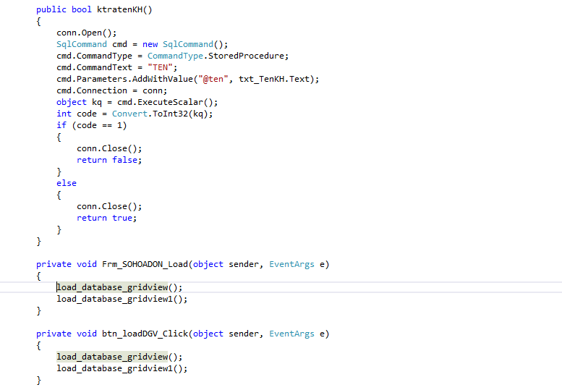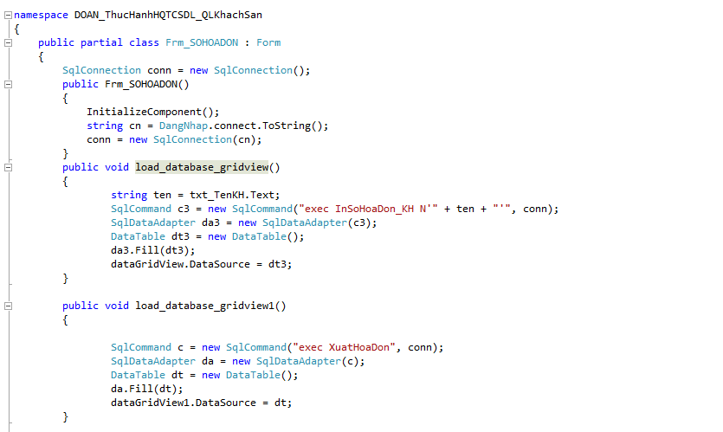Form con chạy tìm kiếm số hóa đơn

Form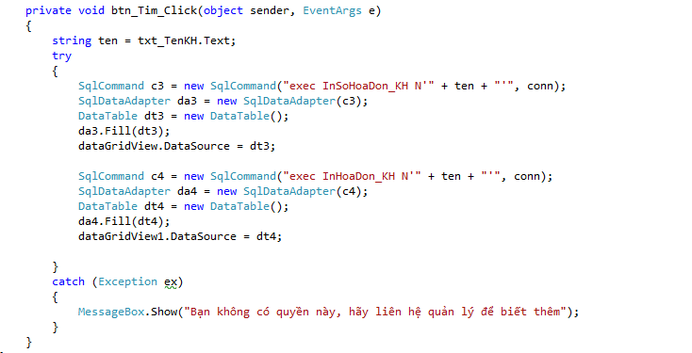 con chạy tìm kiếm số phiếu thuê

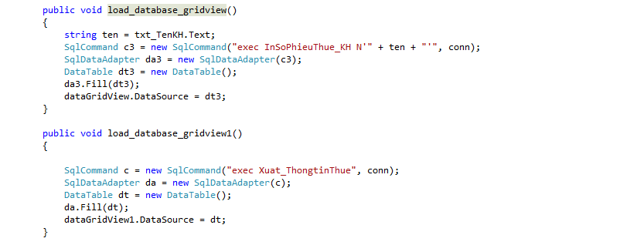

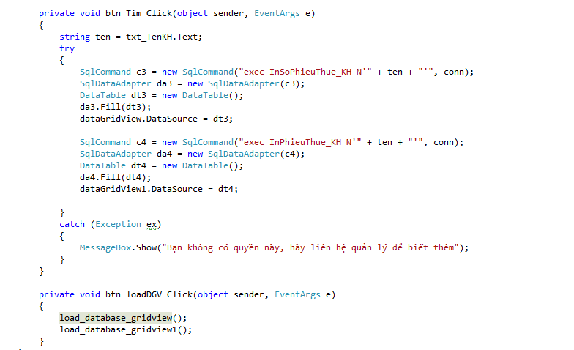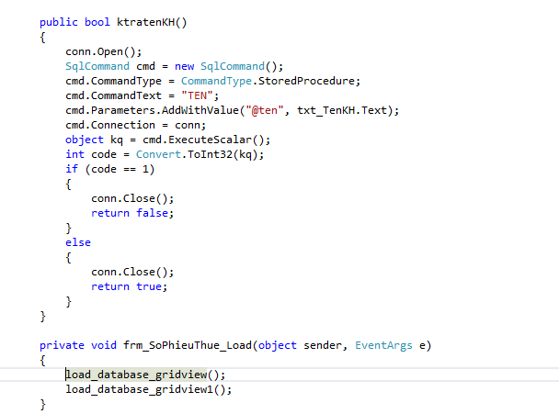

Form con tìm kiếm khách hàng thuê phòng

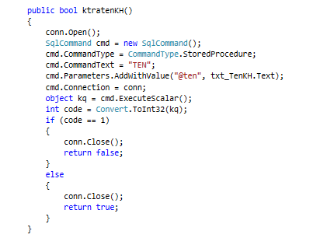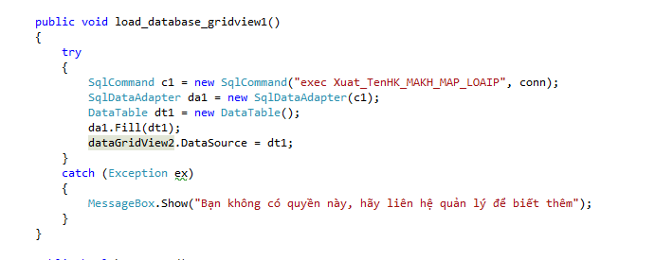

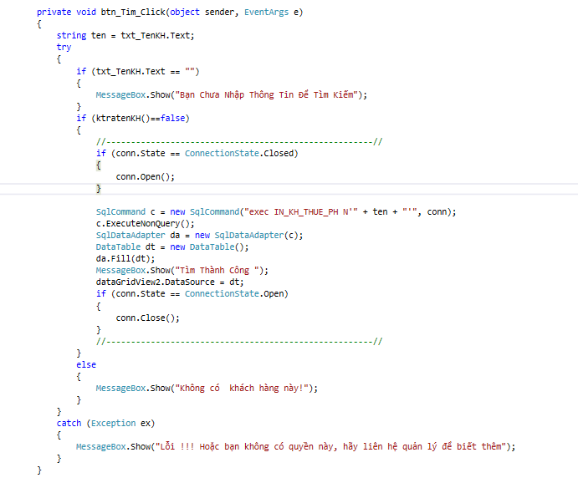

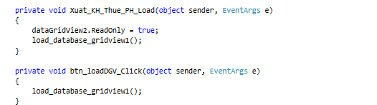

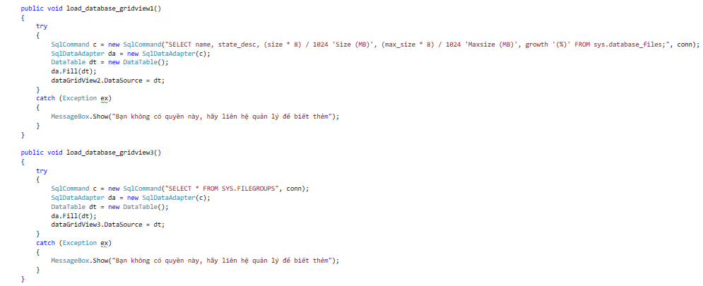Form Sizedatabase

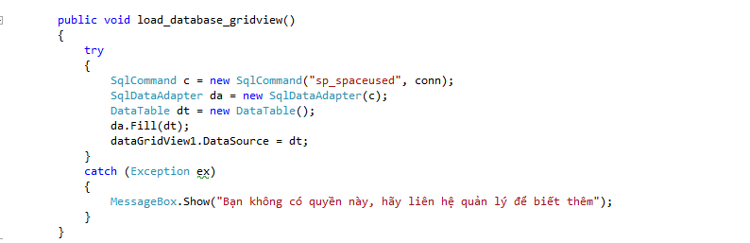

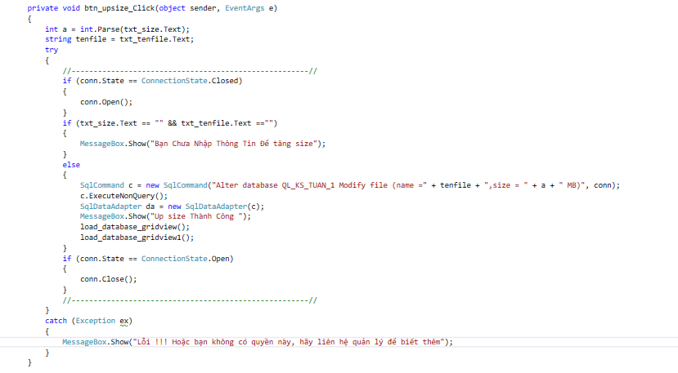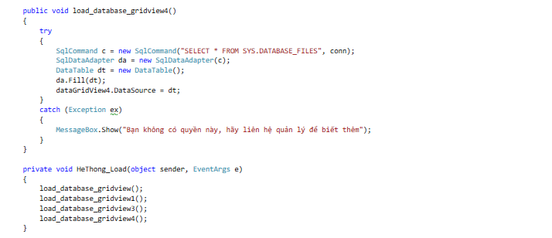

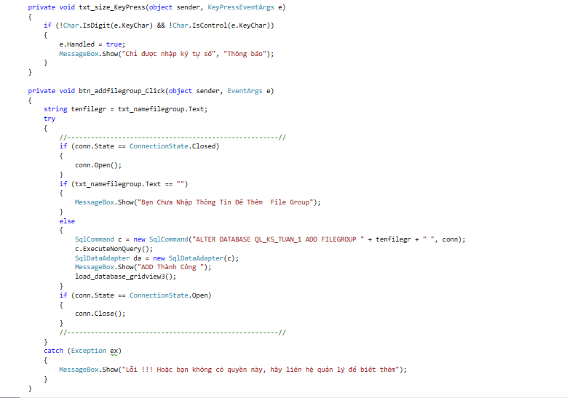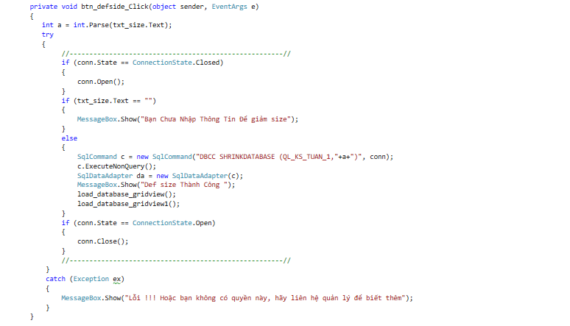

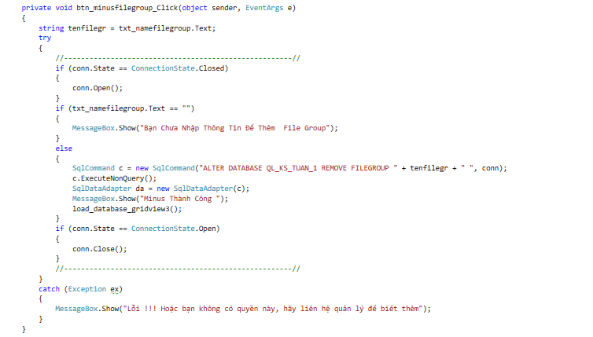

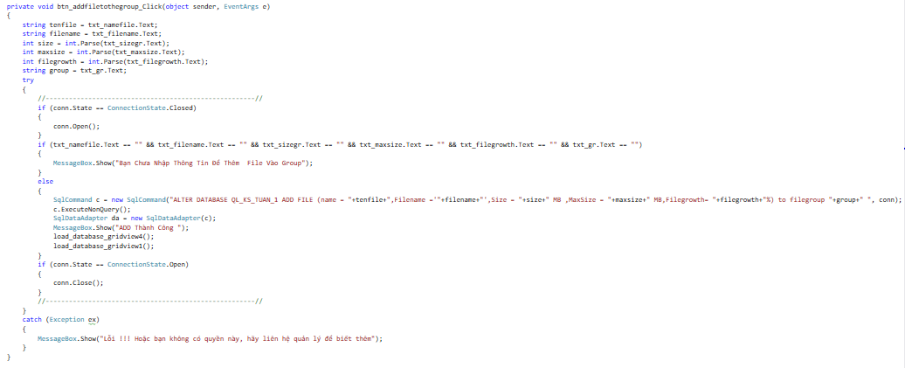

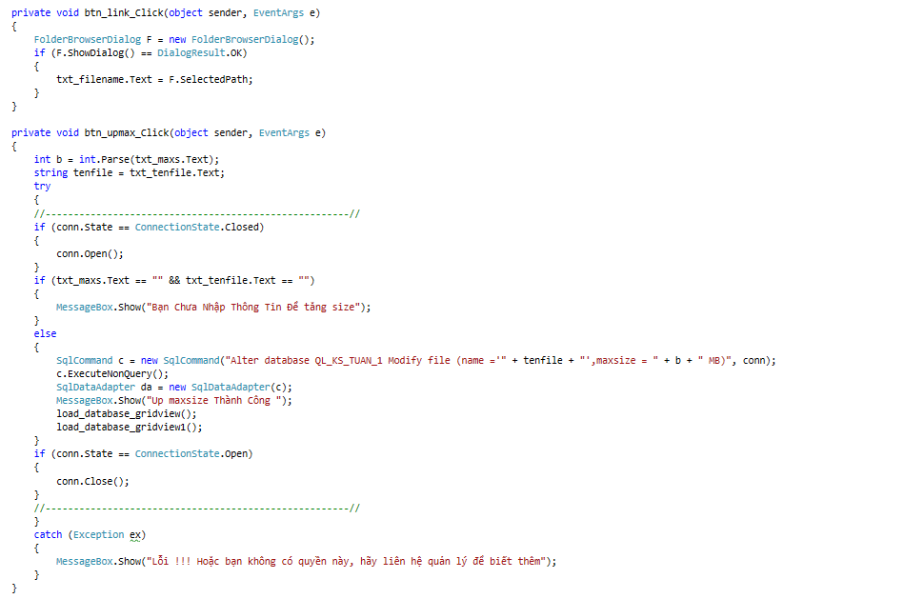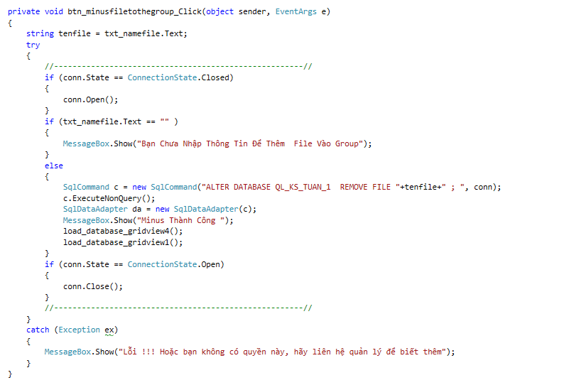

Chương 4

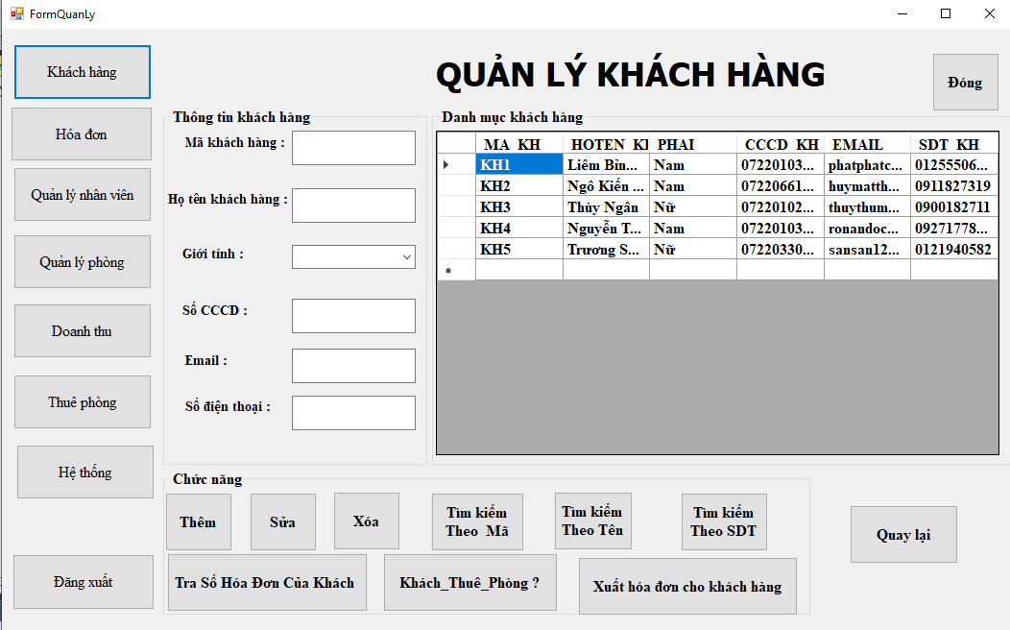**Hiển Thị Danh Mục Khách** **Hàng**

**Diễn Giải** :Hiển thị danh mục khách hàng bằng thủ tục lồng hàm ở sql và gọi thủ tục ở c#,load lên datagirdview.

**Sự kiện check :**

-Check không nhập thông tin thì hiện lỗi

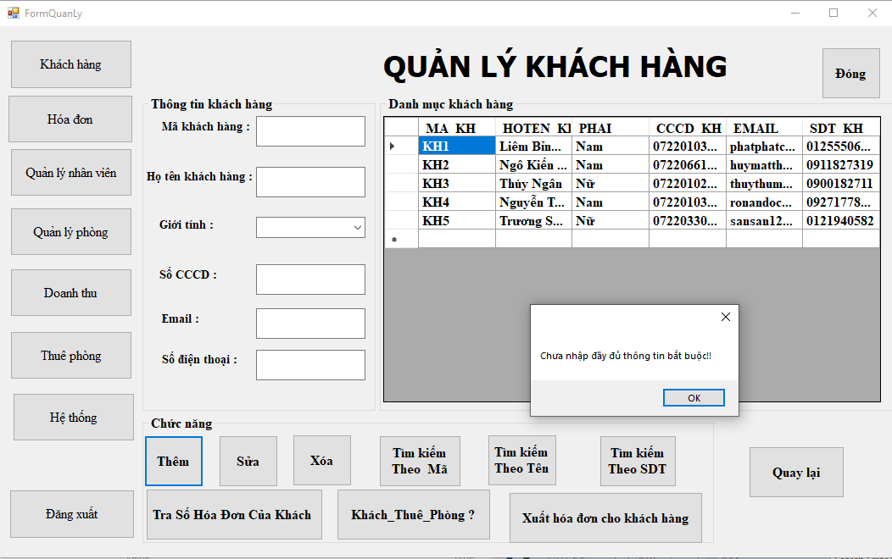

-Check thông tin căn cước công dân chỉ được nhập số và căn cước công dân độ dài bằng 9 hoặc 12 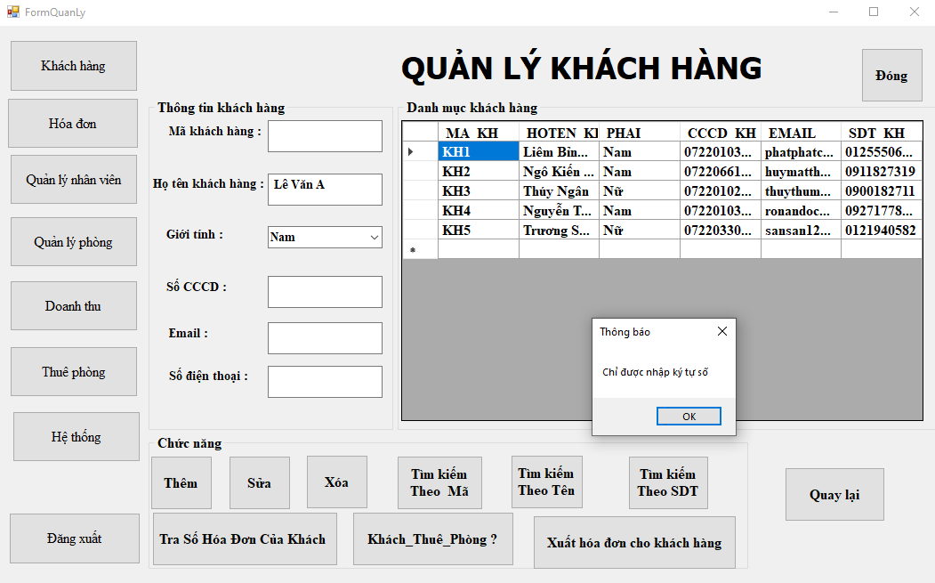

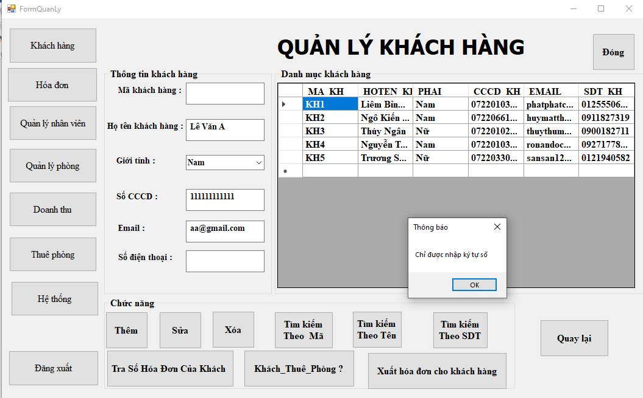-Check số điện thoại chỉ được nhập kí tự số và nhập trong khoảng từ 9 đến 11 số

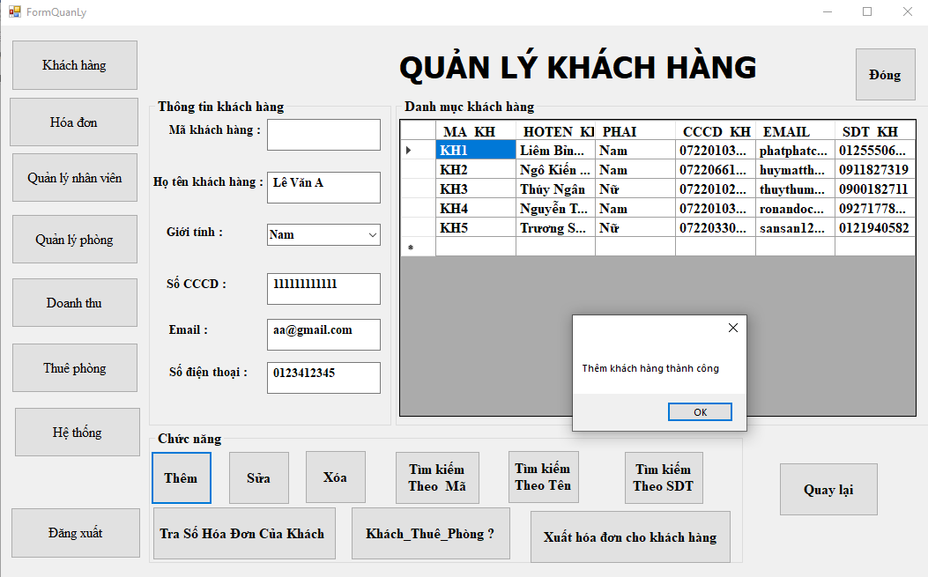**Thêm 1 Khách Hàng**

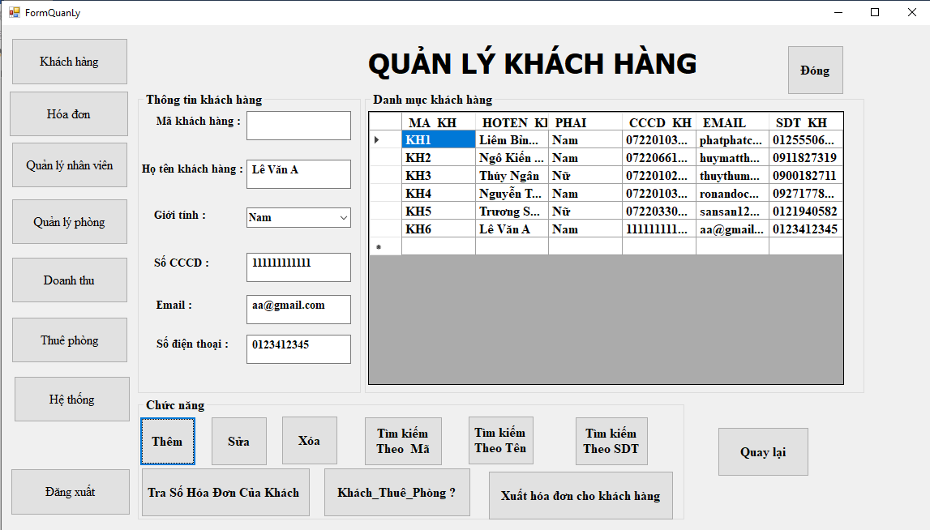

**Diễn Giải:** Thêm một khách hàng tạo producer để insert vào bảng khách hàng ở sql và gọi chạy thủ tục ở C#,load datagridview khi thêm mới vào thành công.

**Sửa thông tin khách hàng**

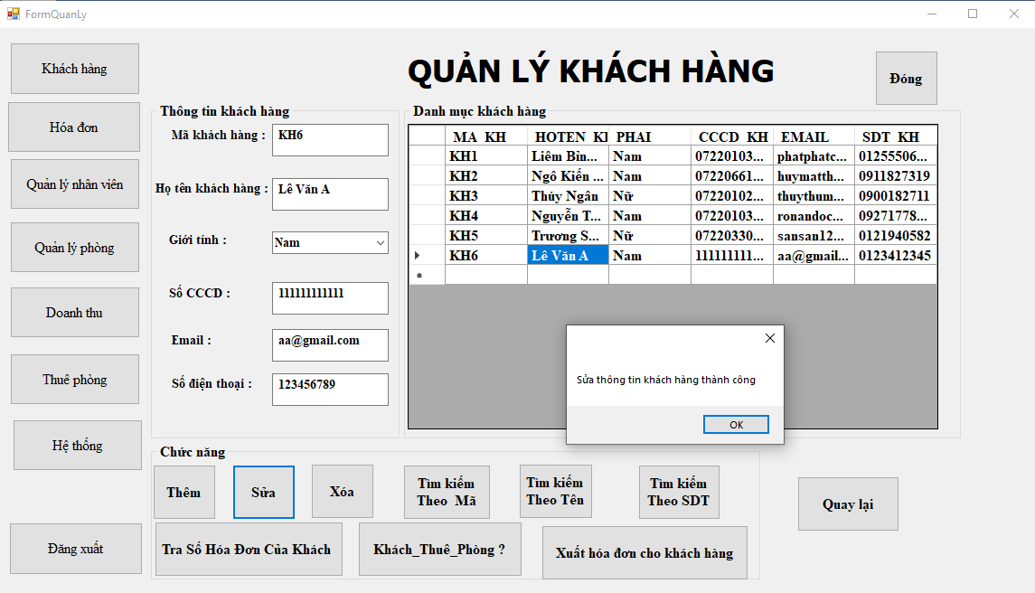**Trước :** Nhập thông tin để thay số điện thoại của khách hàng KH6

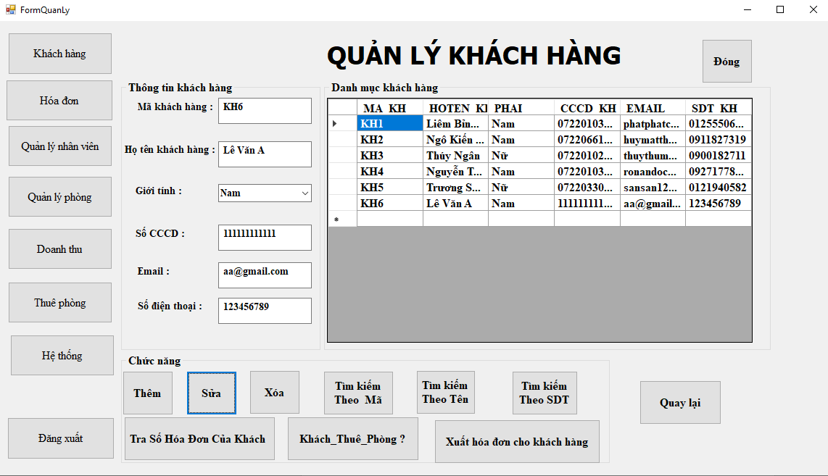**Sau :**  Sau khi sửa thành công và load lại thông tin khách hàng KH6

**Diễn Giải:** Sửa một thông tin khách hàng khi có thay đổi thông tin hoặc sai sót . Sửa một khách hàng tạo producer để update bảng khách hàng ở sql và gọi chạy thủ tục ở C#,load datagridview khi thêm mới vào thành công.

**Sự kiện check :**

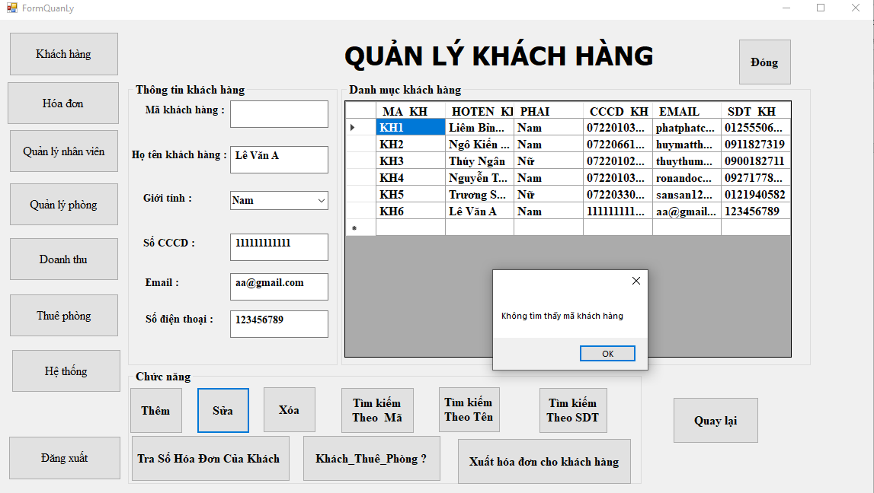-Check khi sửa phải nhập mã khách hàng muốn sửa nếu không thì báo lỗi không tìm thấy mã khác hàng để sửa .

**Xóa thông tin khách hàng**

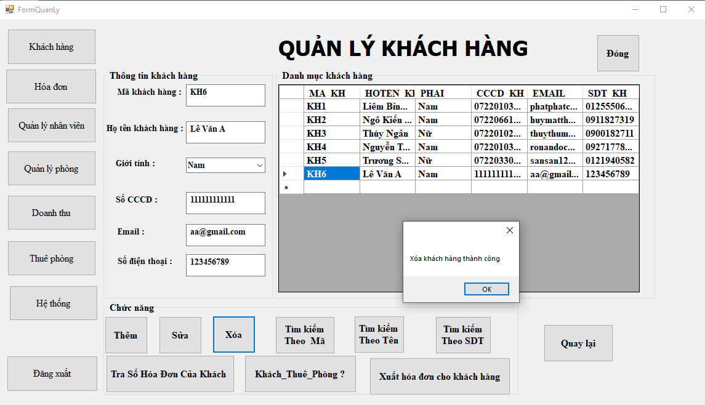**Trước :** Nhập thông tin khách hàng muốn xóa KH6

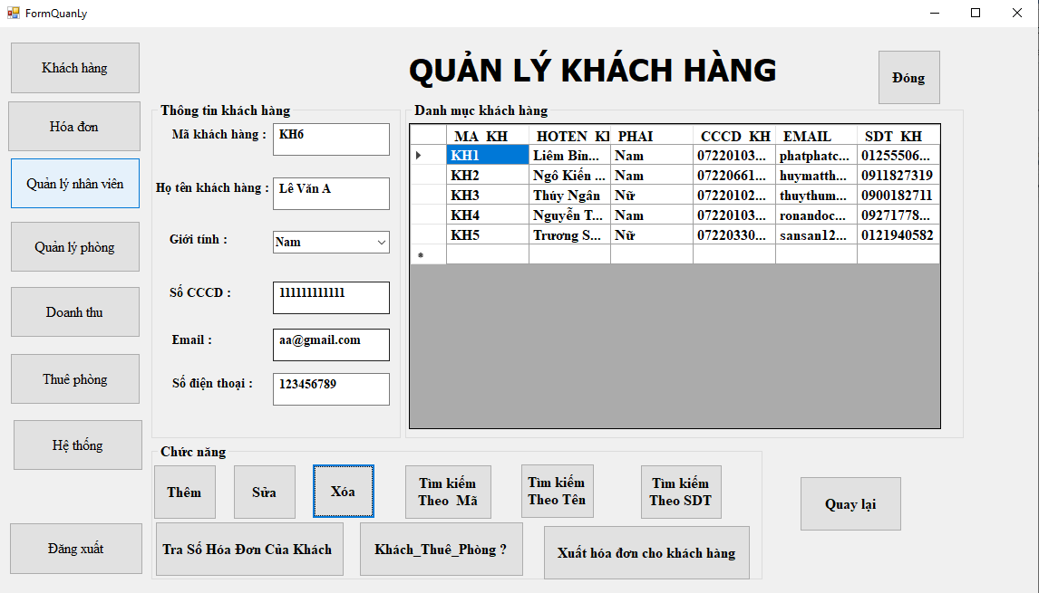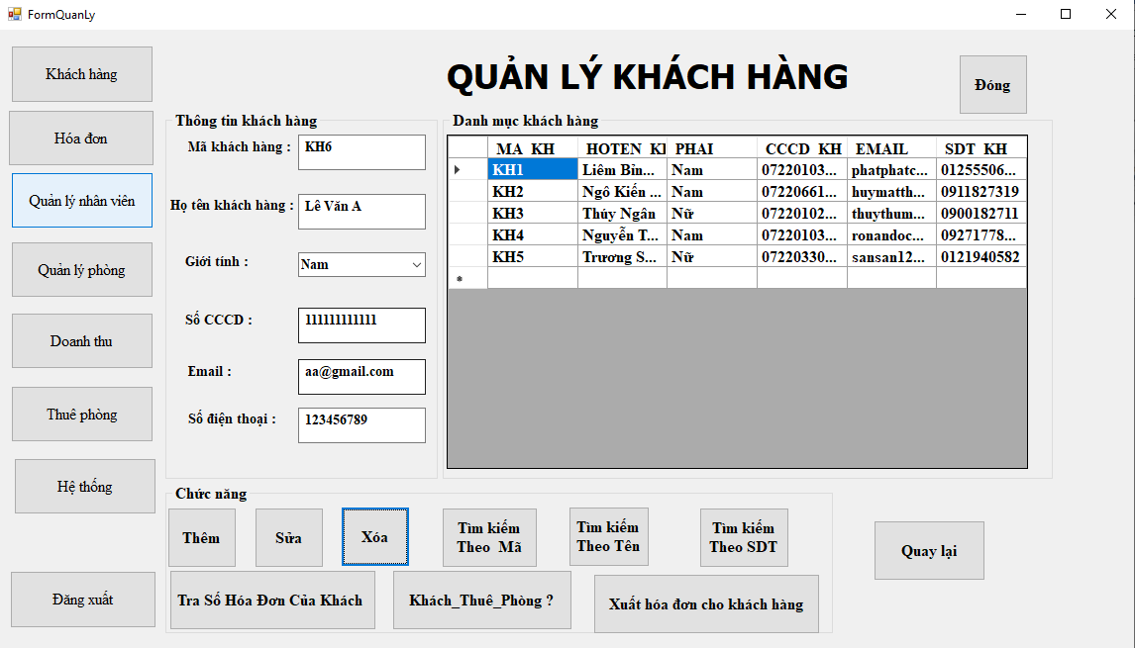**Sau :** Khi xóa thành công KH6

**Diễn Giải:** Xóa một khách hàng tạo producer để delete bảng khách hàng ở sql và gọi chạy thủ tục ở C# ,load lại datagridview .

**Sự kiện check :**

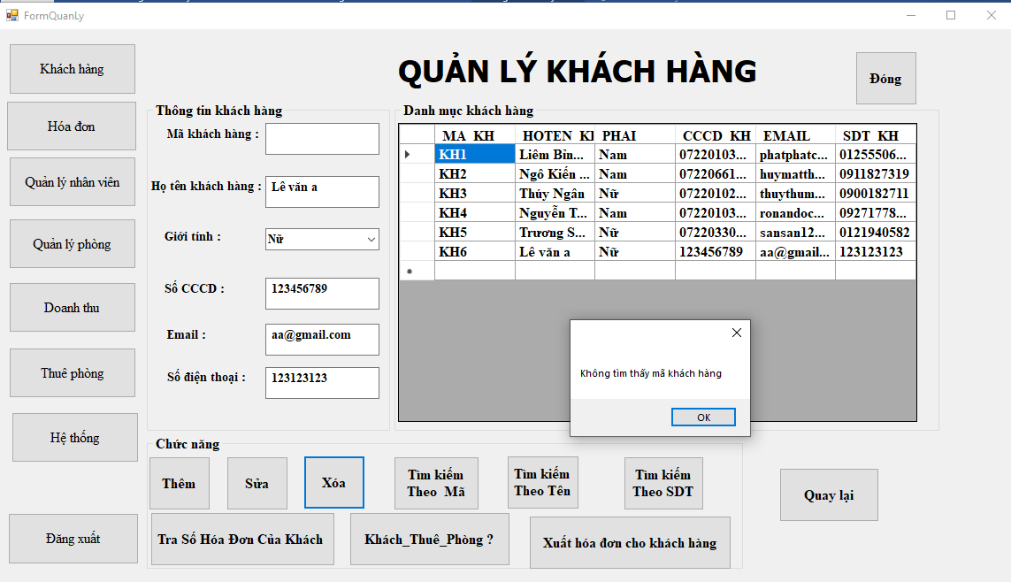-Check khi xóa phải nhập mã khách hàng muốn xóa nếu không thì báo lỗi không tìm thấy mã khác hàng để xóa .

**Tìm Kiếm Khách Hàng Theo Mã ,Tên , Số Điện Thoại**

***1.Tìm kiếm theo mã***

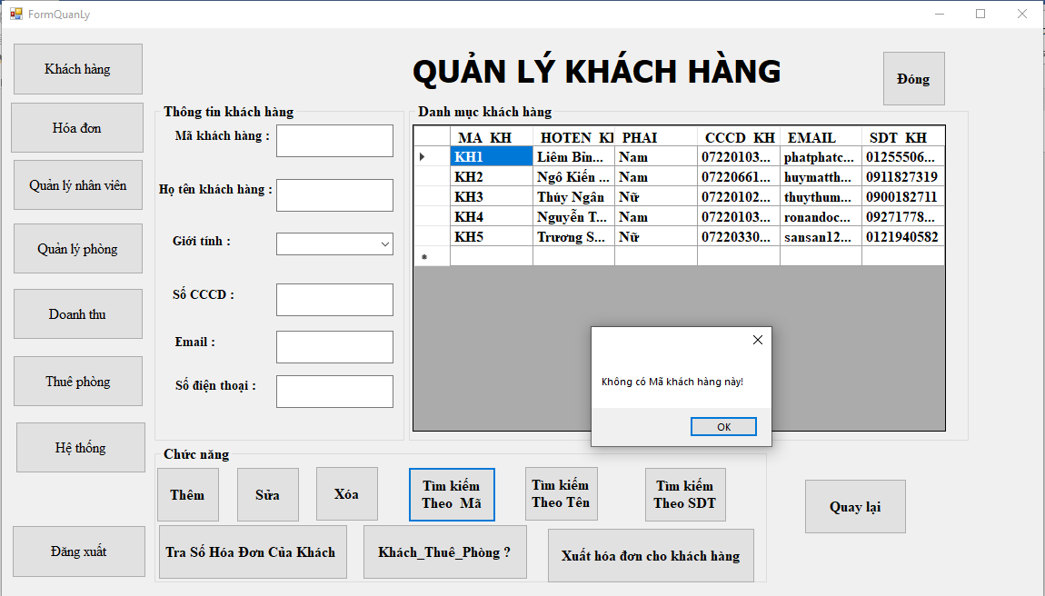Sự kiện check : nếu không nhập mã thì không tìm được và không có mã đó thì thông báo.

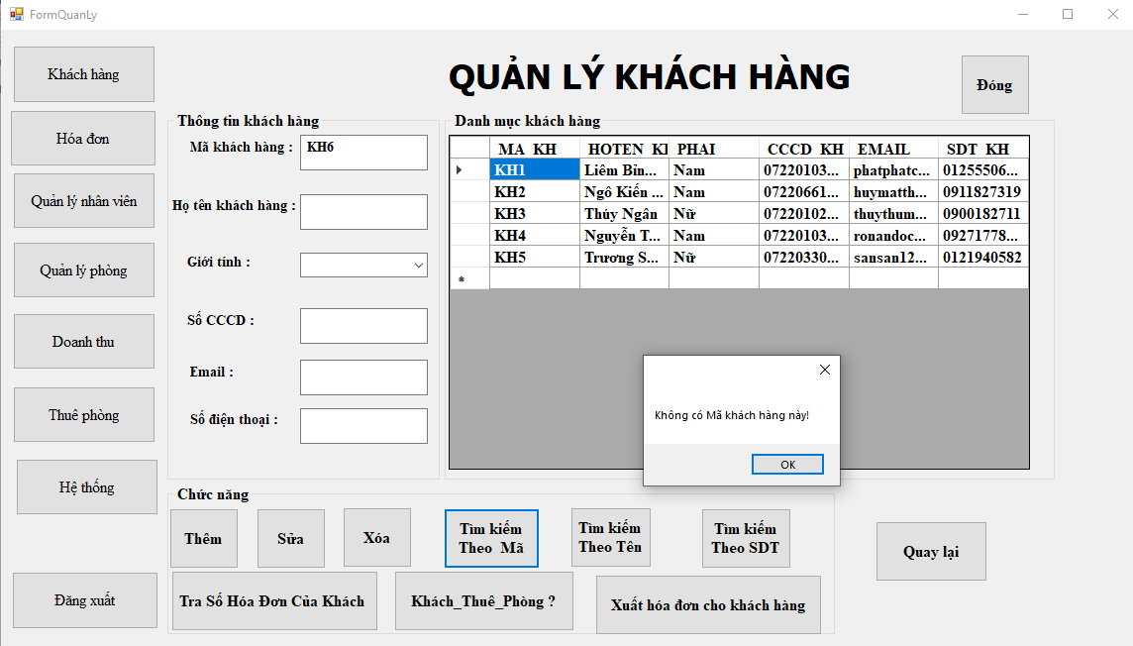

Nhập mã và tìm thành công

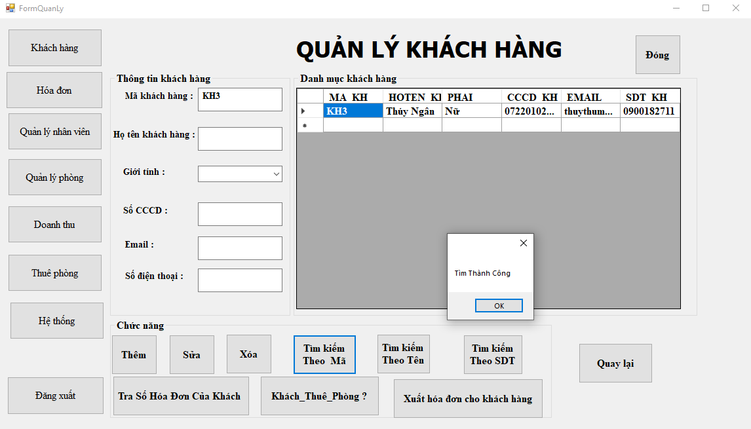

**Diễn Giải:** Tìm thông tin khách dựa trên mã số mà khách hàng nhớ khi nhân viên thông báo cho khách . Tìm kiếm theo mã khách hàng bằng thủ tục lồng hàm để tìm kiếm trên bảng khách hàng ở sql và gọi chạy thủ tục ở C#,load datagridview khi thêm mới vào thành công.

***2.Tìm kiếm theo tên***

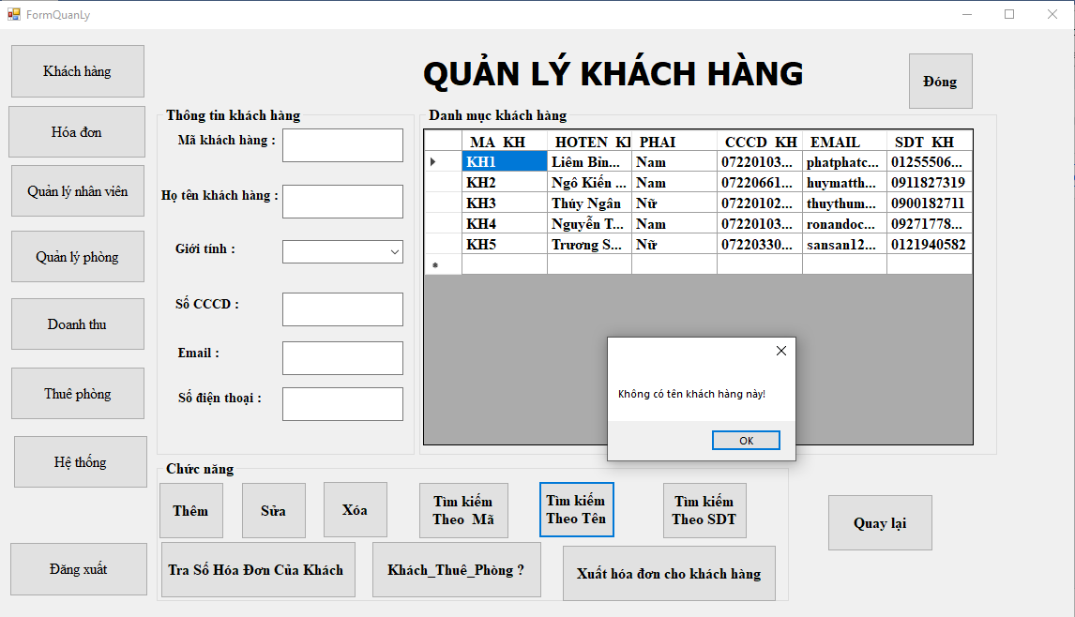Sự kiện check : nếu không nhập tên thì không tìm được và nếu nhập mà trong csdl không có thông tin thì thông báo .

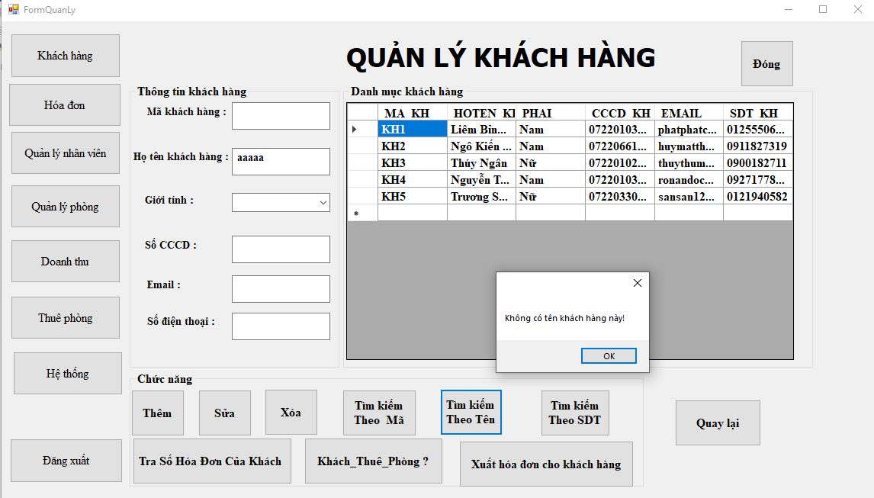

Nhập tên và tìm thành công

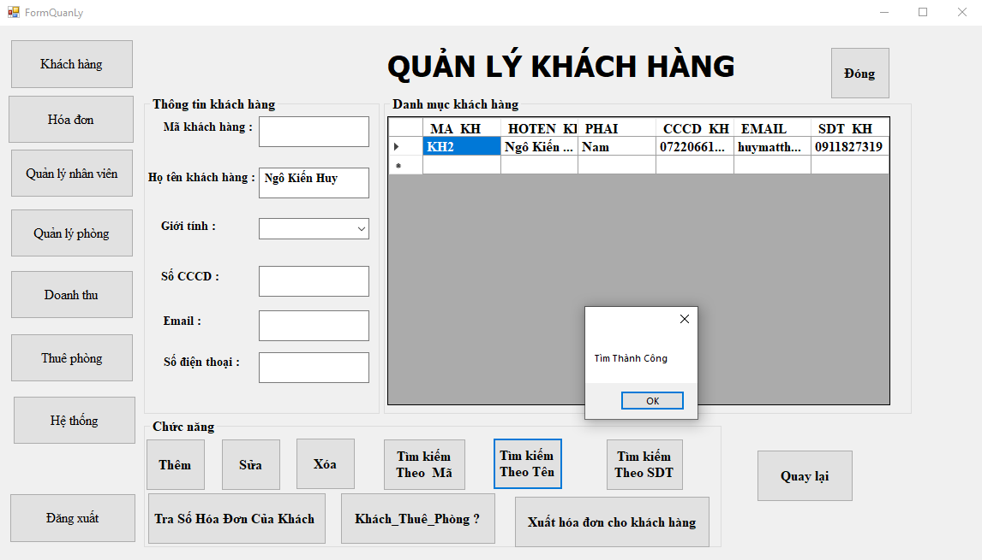

**Diễn Giải:** Tìm thông tin khách dựa trên tên của khách hàng . Tìm kiếm theo tên khách hàng bằng thủ tục lồng hàm để tìm kiếm trên bảng khách hàng ở sql và gọi chạy thủ tục ở C#,load datagridview khi thêm mới vào thành công.

***3.Tìm kiếm theo số điện thoại***

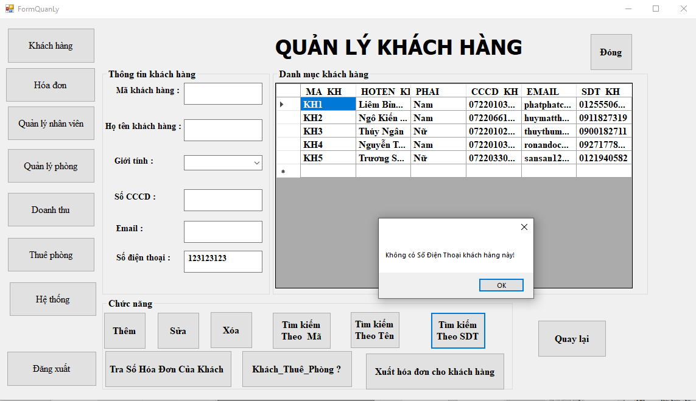Sự kiện check : nếu không nhập số điện thoại thì không tìm được hoặc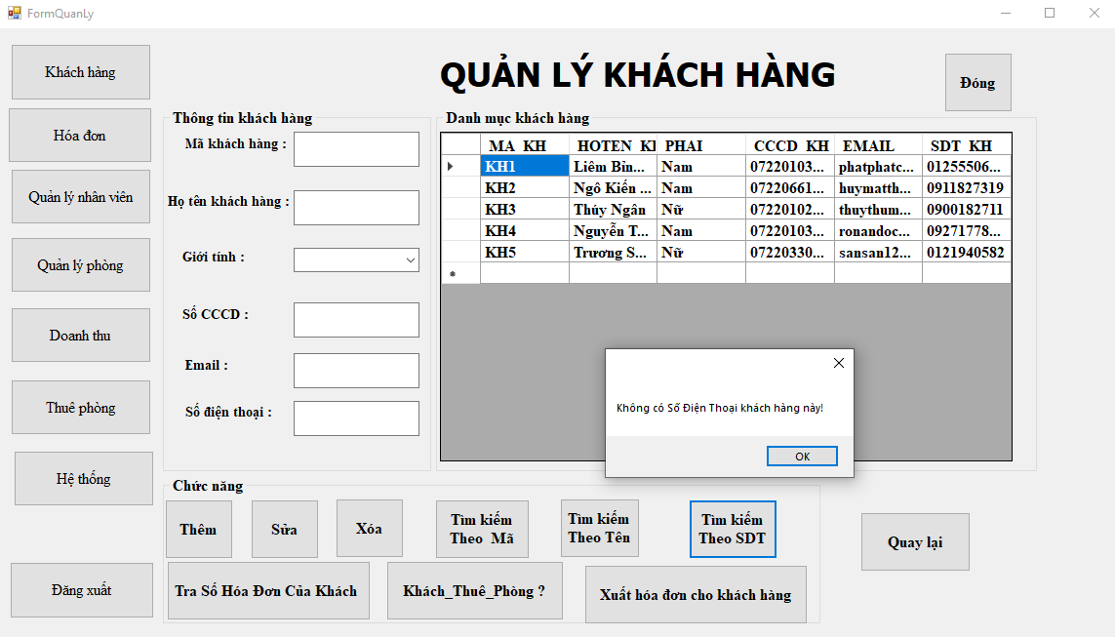 nhập mà không có số đó thì thông báo .

Nhập số điện thoại và tìm thành công

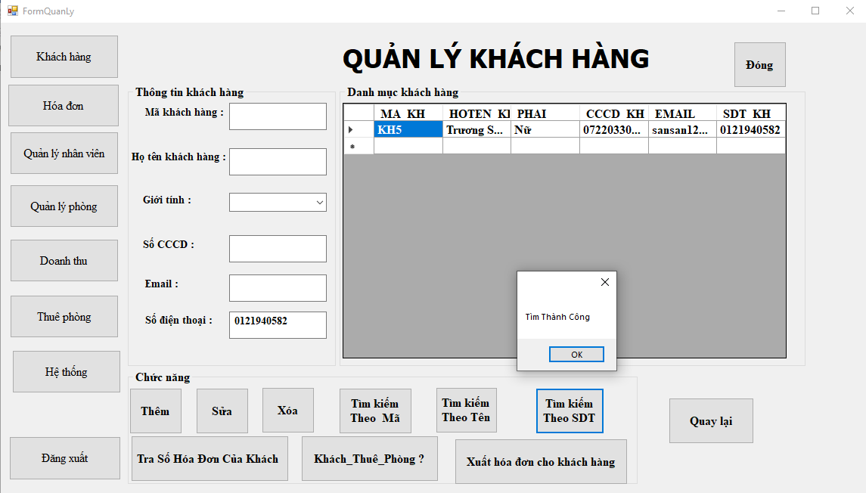

**Diễn Giải:** Tìm thông tin khách dựa trên số điện thoại của khách hàng . Tìm kiếm theo số điện thoại khách hàng bằng thủ tục lồng hàm để tìm kiếm trên bảng khách hàng ở sql và gọi chạy thủ tục ở C#,load datagridview khi thêm mới vào thành công.

**Tra số hóa đơn của khách có**

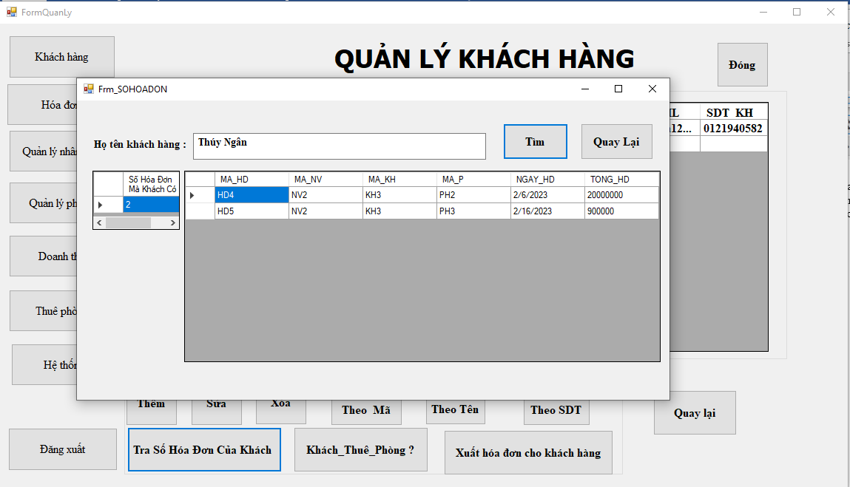**Diễn giải** :Nhập tên của khác hàng muốn tìm số hóa đơn mà khách hàng đó có .Khi tìm thành công sẽ load lên datagridview số hóa đơn mà khách có bằng thủ tục được tạo ở sql.

**Tra thông tin phòng khách hàng đang thuê**

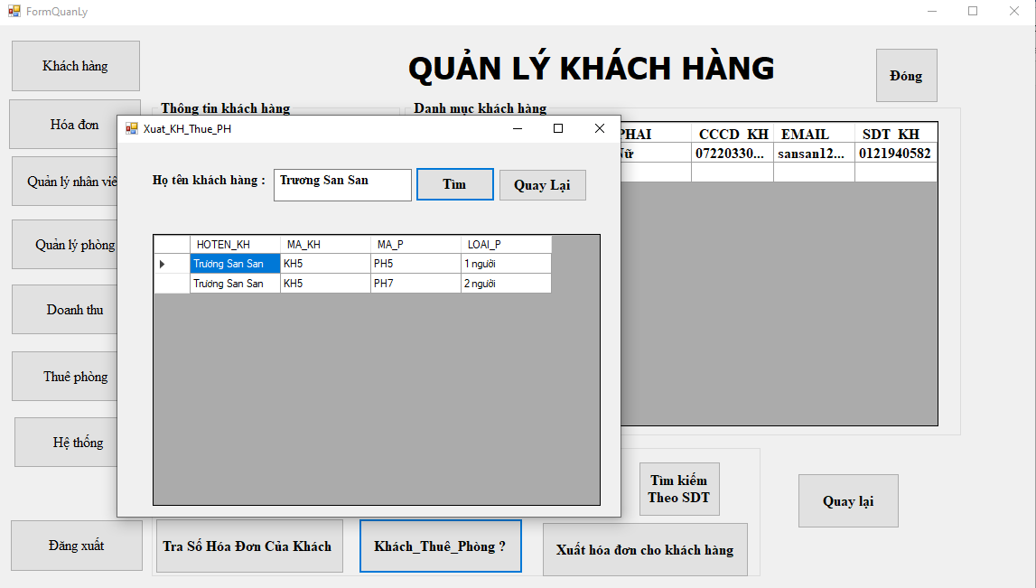**Diễn giải** :Nhập tên của khác hàng muốn tìm thông tin phòng mà khách hàng đó đang ở .Khi tìm thành công sẽ load lên datagridview số hóa đơn mà khách có bằng thủ tục lồng hàm được tạo ở sql.

**Tra số phiếu thuê mà khách hàng đó hiện đang có**

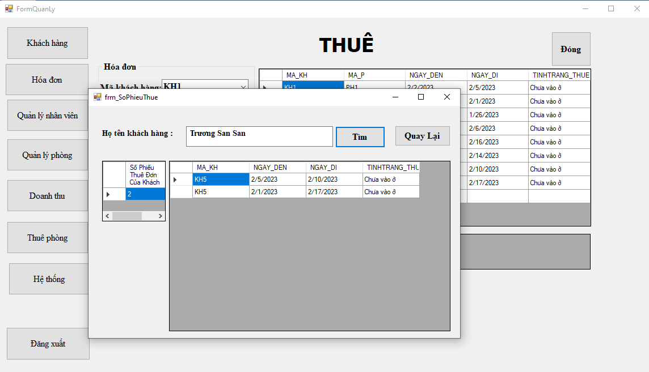**Diễn giải** :Nhập tên của khác hàng muốn tìm số hóa đơn mà khách hàng đó có .Khi tìm thành công sẽ load lên datagridview số hóa đơn mà khách có bằng thủ tục được tạo ở sql.

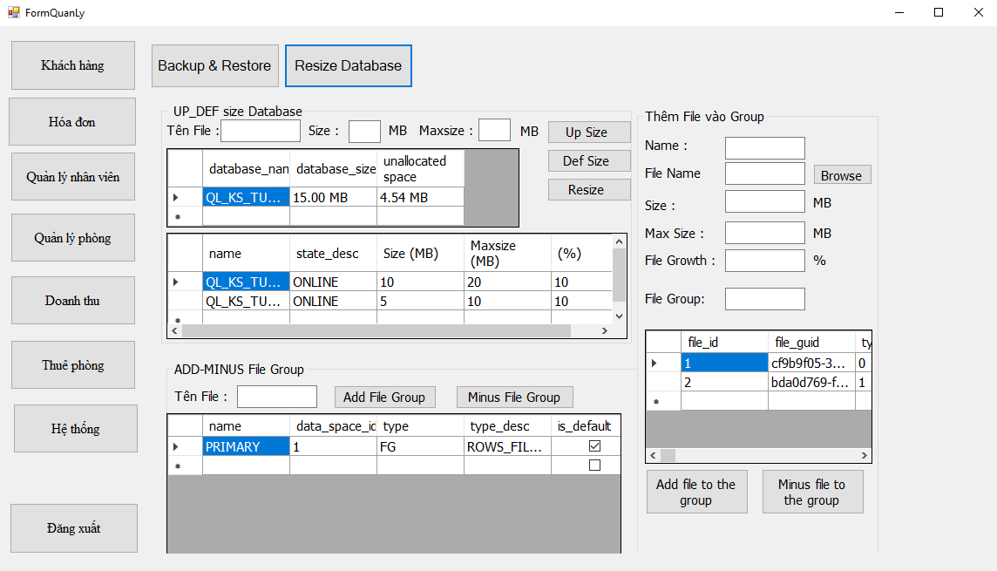**Hiển thị form sizedatabase**

**Diễn Giải** :Hiển thị form sizedatabase bằng thủ tục lồng hàm ở sql và gọi thủ tục ở c#,load lên datagirdview.

**Up Size cho file**

**Diễn Giải :** Nhập tên file muốn tăng size lên và nhập số size phải lớn hơn số size hiện tại . Gọi câu lệnh sql ở C# bằng command .

Chọn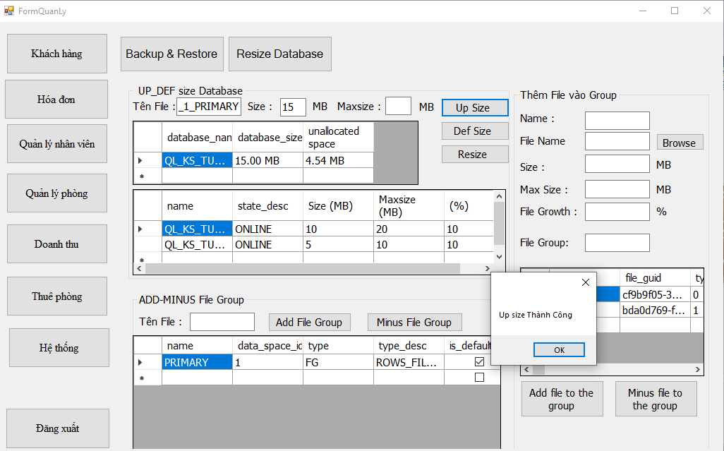 file QL_KS_TUAN_1_PRIMARY và size là 15 và tăng thành công .

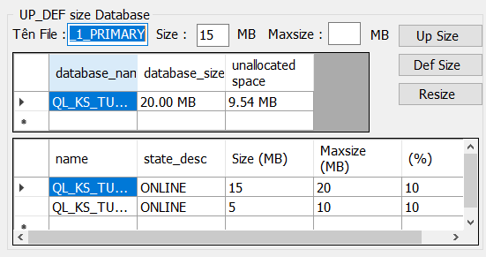

**Decreace Size cho file**

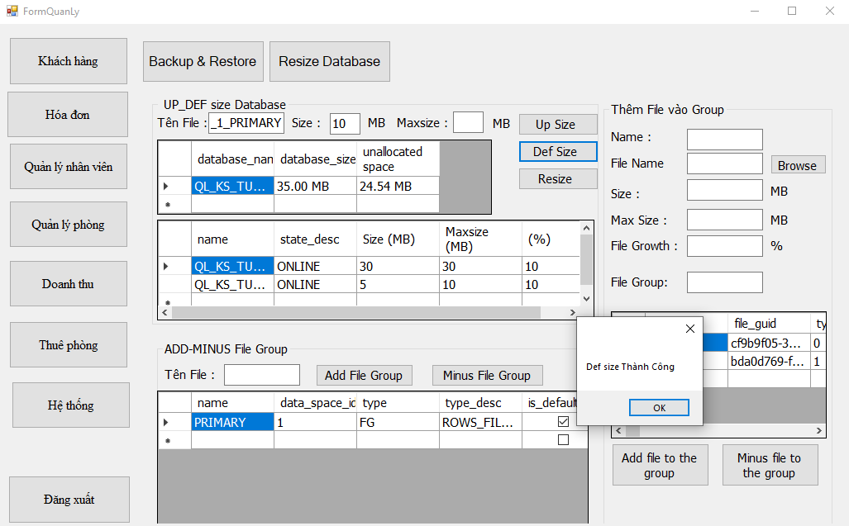**Diễn Giải :** Nhập tên file muốn giảm size lên và nhập số size phải nhỏ hơn số size hiện tại . Gọi câu lệnh sql ở C# bằng command .

**C**họn file QL_KS_TUAN_1_PRIMARY và size là 15 và giảm thành công.

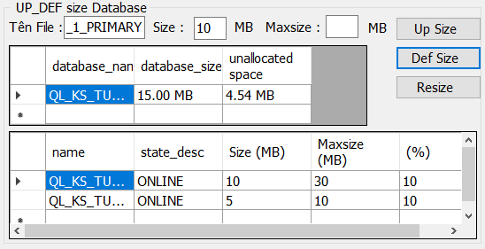

**Up maxsize cho file**

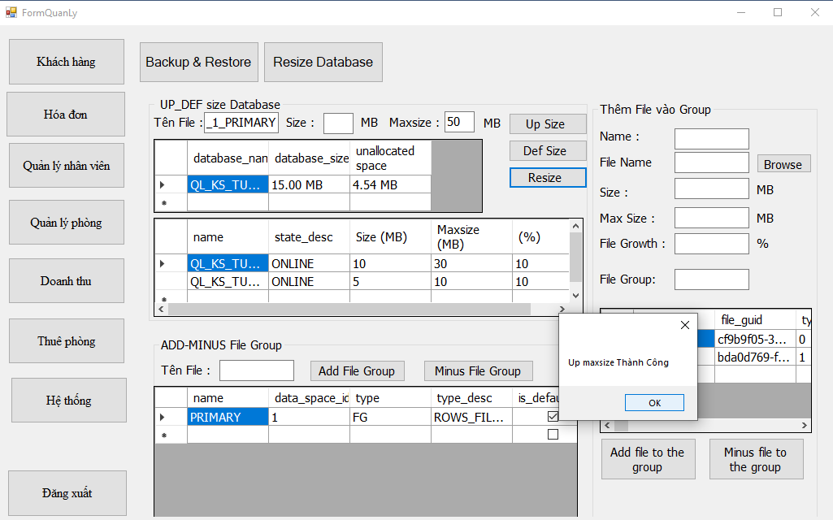**Diễn Giải :** Nhập tên file muốn tăng maxsize lên và nhập số maxsize phải lớn hơn số maxsize hiện tại . Gọi câu lệnh sql ở C# bằng command .

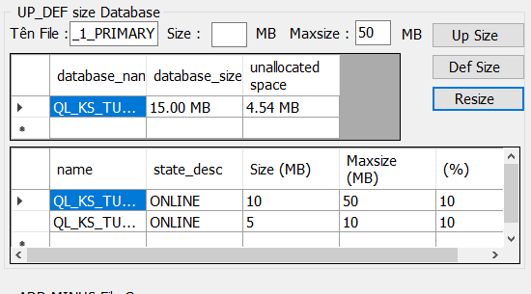Chọn file QL_KS_TUAN_1_PRIMARY và max size là 50 và thành công tăng.

**Add file group vào database**

**Diễn Giải :** Nhập tên file group muốn thêm . Gọi câu lệnh sql ở C# bằng command . 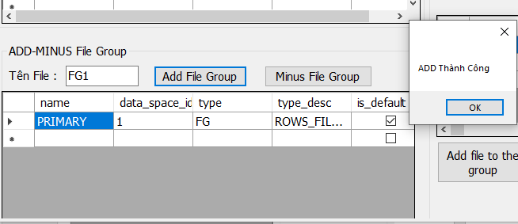

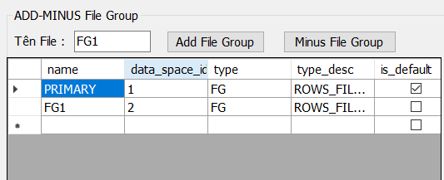

**Delete file group vào database**

**Diễn Giải :** Nhập tên file group muốn xóa,lưu ý file group phải không có file nào mới delete được . Gọi câu lệnh sql ở C# bằng command .

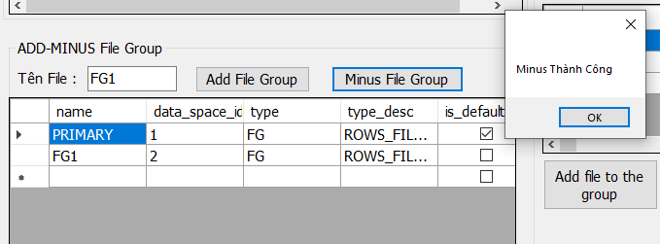



**Thêm file vào group**

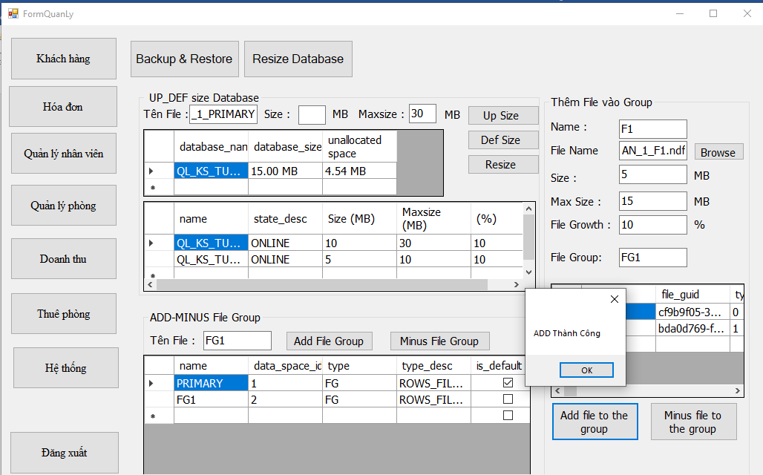**Diễn Giải :** Nhập tên file,tên group mà file muốn thêm vào , đường link và .ndf,size,maxsize, filegrowth. Gọi câu lệnh sql ở C# bằng command .

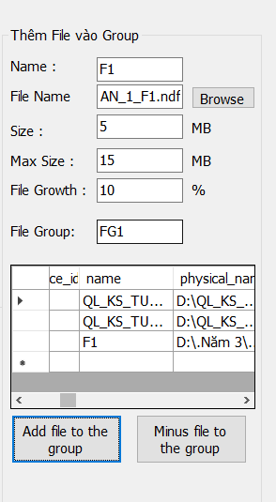Add thành công file F1

**Xóa file ra khỏi nhóm**

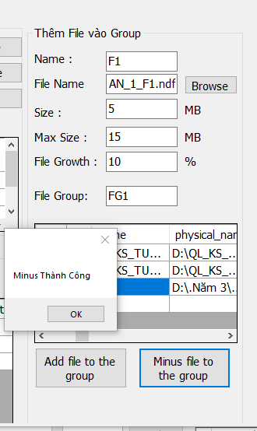**Diễn Giải:** Nhập tên File muốn xóa và gọi lệnh sql từ command để xóa và xóa thành công.